### 

### **Основные модели организаций**

**БАЗОВЫЕ ПРЕДСТАВЛЕНИЯ**

Теория организации предполагает макроисследование организаций, поскольку здесь за единицу принимается организация в целом. Нахождение оптимального варианта координации ее ресурсов было и остается основной целью науки управления.

Исторически можно проследить, как эволюционировали теоретические концепции, определяющие сущность самих организаций, роль и основные критерии, применяемые для оценки эффективности деятельности различных организационных структур. Заметим, что эти теории появились вместе с тектологией А. Богданова, но независимо от нее. Удивительного здесь ничего нет: организационные теории ставили задачей разработку принципов, правил, рекомендаций, процедур управленческой деятельности в каждый конкретный момент, тогда как для тектологии было важно обнаружить объективные организационные механизмы, которые не изменялись бы в разных ситуациях.

Перечислим модели организаций, которые определяются соответствующими организационными теориями:

***механистическая*** *модель* (Ф. Тейлор, А. Файоль, М. Вебер);

***естественная организация*** (Т. Парсонс, Р. Мертон, А. Этциони). Функциональные организации рассматриваются как объективный самосовершенствующийся процесс, в котором присутствует, но не преобладает субъективное начало. Цель – лишь одно из оснований функционирования организации;

***организация-община*** (Э. Мэйо). Главный регулятор функционирования – принятые в организации нормы поведения;

***социотехническая*** *модель* (А. Райе, Э. Трист). Основана на зависимости внутригрупповых связей от технологии производства;

***интеракционистская модель*** (Ч. Бернард). Организация рассматривается как система длительных взаимодействий между ее членами, которые вносят в организацию собственные ожидания и ценности;

***кибернетическая*** *модель* (С. Бир, Д. Форрестер, С. Янг). Предполагает построение полной математической модели организации с учетом многочисленных обратных связей;

***институциональная модель*** (Д. Норт). Формы и поведение организации определяются обычаями, традициями, нормами;

***конфликтная модель*** (Р. Холл). Организация имеет множество противоречивых целей и действует в условиях противоречивых интересов различных членов организации или ее групп;

***органическая модель* (Т.** Берне, Д. Сталкер). Общество сравнивается с живым организмом, в котором все части взаимозависимы;

***процессная модель*** (А. Богданов). Общество рассматривается как непрерывный процесс соединений (ассоциаций) и разъединений (диссоциаций). Общество не имеет устойчивой структуры;

***проблемная модель*** (В. Фрапчук). Проблемы организации рассматриваются не как препятствия, помехи в ее развитии, а как выражение естественных потребностей и возможностей их реализаций.

**ОРГАНИЧЕСКАЯ МОДЕЛЬ ОРГАНИЗАЦИИ**

Органический тип организаций имеет сравнительно недолгую историю. Это понятие в менеджменте было введено Т. Бернсом и Д. Сталкером. Органическая организация возникла как антипод бюрократической, переставшей удовлетворять новым условиям рынка с гибкими адаптивными структурами.

К свойствам подобной организации можно отнести:

* отсутствие функционального разделения труда, жесткого разделения целей, индивидуальных задач и сфер ответственности – они постоянно перераспределяются, корректируются;
* нарушение иерархии, преобладание горизонтальных коммуникаций и неформальных связей;
* возможность управлять конкретными задачами на любом уровне и в любом подразделении организации;
* низкую регламентацию работ, предпочтение инициативе, импровизации, а не планированию;
* развитие личных качеств работников, их творческого потенциала как залог эффективности организации;
* ориентация в большей степени на возможности, нежели на ограничения;
* поощрение сомнений и противоречий, а не слепой веры и бесконфликтности;"
* преобладание в процессе принятия решений убеждения, а не власти;
* ■ распределение обязанностей между сотрудниками исходя из характера решаемой проблемы, а не их должности;
* предоставление работникам свободы действий при увеличении ответственности.

Органический подход к организации предполагает процессы саморегуляции, позволяющие сохранять относительно постоянными свойства и функции организации в быстро меняющейся внешней среде.

**ПРОБЛЕМНАЯ МОДЕЛЬ ОРГАНИЗАЦИИ**

Проблемная модель организации формируется на основе следующих положений:

* основным свойством организации являются устойчивость, сохранение целостности и жизнеспособности при внешних и внутренних возмущениях, тогда как целенаправленность играет вспомогательную роль;
* организация является социальным субъектом, осознающим свою целостность и способным воспринимать возмущения внешней и внутренней среды как проблемы, реагируя на них разумными действиями;
* препятствия в достижении цели есть выражение естественных потребностей и возможностей, главными из которых являются потребности сохранения и развития;
* цели организации устанавливаются в зависимости от возникающих перед ней проблем, а не проблемы выявляются в зависимости от характера целей;
* функции, связанные с выявлением и решением проблем организации, относятся к функциям управления и должны рассматриваться наряду с классическими функциями управления организацией (планирование, мотивирование, контроль и др.);
* структура организации определяется характером решаемых проблем;
* в процессе выявления и решения проблем организация определяет для себя цели, планирует свою деятельность, изменяет структуру, в том числе может создавать внутри себя искусственные целевые организационные системы;
* организация состоит из людей, осознающих себя частью целостного организма и действующих по его правилам, нормам, принципам, т.е. по разделяемым всеми ограничениям, которые определяют взаимодействие людей;
* организация выполняет функции управления своими проблемами, а ее члены должны уметь предвидеть и сортировать проблемы, анализировать их, готовить и реализовывать соответствующие решения.

Таким образом, проблемная организация – это сложный социальный организм, рассматриваемый как субъект, подобный человеку и обладающий способностью выявлять и решать свои проблемы. Благодаря этой способности организация сохраняется в пространстве и времени как целостное и жизнеспособное формирование. Она характеризуется гибкостью, способностью к перестройке. В основе последней лежит естественная способность организации выявлять и удовлетворять свои потребности, осознаваемые как проблемы.

Механизм выявления и решения проблем действует в любой организации, причем он может не иметь определенного организационного оформления, однако в условиях нестабильности, например при переходе к рыночной экономике, этот механизм должен быть более отчетливым, в том числе и в структурном выражении.

Проблемная модель рассматривается как альтернатива целевым моделям организации, в которых цель является системообразующим фактором (например, организации бюрократического типа). По сравнению с целевыми моделями она является более полной и общей. Распространяясь не только на искусственные, но и на естественные организации, она дополняет целевую модель, которую можно считать частным проявлением проблемной модели. Это позволяет использовать проблемную модель в качестве новой базы для построения и совершенствования организаций в современном менеджменте.

**СИНЕРГЕТИЧЕСКАЯ МОДЕЛЬ ОРГАНИЗАЦИИ**

В последнее время в развитии всех областей человеческой деятельности отчетливо обозначилась интеграционная направленность. В политической области сближаются страны с примерно одинаковым уровнем развития, их границы становятся все более условными. В экономической политике преобладает принцип корпоративности, международный менеджмент приобретает глобальный характер. В естествознании обоснована актуальность создания единой теории поля, призванной объединить теории электромагнитного, гравитационного, сильного и слабого взаимодействий. Корпоративная культура организаций развивается в направлении гражданской культуры. Перечень подобных примеров можно продолжить.

Теоретическую базу современного менеджмента составляют прежде всего такие научные дисциплины, как:

* теория организации (изучает процессы системообразования и их закономерности, а также исследует природу системообразующих факторов);
* теория систем (изучает сущность целостности и системности, свойства целого и его частей, т.е. организацию некоторого устойчивого объекта, целостность которого и есть система);
* теория управления – кибернетика (изучает проблемы формирования и передачи управляющих воздействий для достижения заданного состояния системы произвольной природы, т.е. достижения определенного уровня ее организации);
* синергетика (изучает механизмы взаимодействия элементов системы в процессе ее самоорганизации и саморазвития).

Эти теории имеют свою историю и собственную логику развития. Объединяет их то, что, во-первых, они являются относительно молодыми науками, а во-вторых, их общность сама по себе имеет основание быть объектом самостоятельного исследования.

Согласно определению С. Вира, система есть одно из названий порядка, противоположность хаосу. Системность в этом смысле рассматривается как организованность, а система – как организация. Вместе с тем в теории организации понятие «организация» в одном из смысловых вариантов интерпретируется как «система».

Исследуя методы управления социально-экономическими системами с кибернетических позиций, можно показать, что при определенном развитии этих методов внешние критерии становятся частью системы управления, в этом случае выход системы замыкается с входом и она переходит в режим саморазвития. При этом цели перестают быть главными критериями управления. Такая система становится объектом исследования синергетики.

Глубокое и продуктивное взаимопроникновение теории систем, теории организации, кибернетики и синергетики по мере их развития проявляется все в большей степени. Однако это обстоятельство создает проблему идентификации указанных наук. Анализ этой проблемы позволяет сделать предположение о продуктивности идеи создания единой организационной науки.

В 1950–1960-е гг. беспрецедентная реклама кибернетики, а также дискуссии о приоритетности кибернетики и теории систем на некоторое время отвлекли внимание широких кругов научной общественности от намного опередивших свое время работ выдающегося русского ученого А. Богданова, обосновавшего еще в начале 20-х гг. необходимость создания всеобщей организационной науки (тектологии). Идеи А. Богданова приобретают сегодня все больше последователей не только и не столько потому, что необходимо отдать дань несправедливо забытым трудам ученого, сколько потому, что к настоящему времени в кибернетике, теории систем и в других науках получены результаты создающие объективные предпосылки для интеграционных процессов и подтверждающие гениальное предвидение русского ученого.

Интеграционные процессы сами по себе являются организационными процессами, процессами упорядочения, систематизации знаний, саморазвития науки. Они отражают на идеальном уровне организационный опыт живой и неживой природы.

Существование трех основных смысловых вариантов понятия «организация» обусловлено именно взаимным влиянием различных по своему происхождению, но субстанционально тесно связанных между собой наук (рис. 2.27).

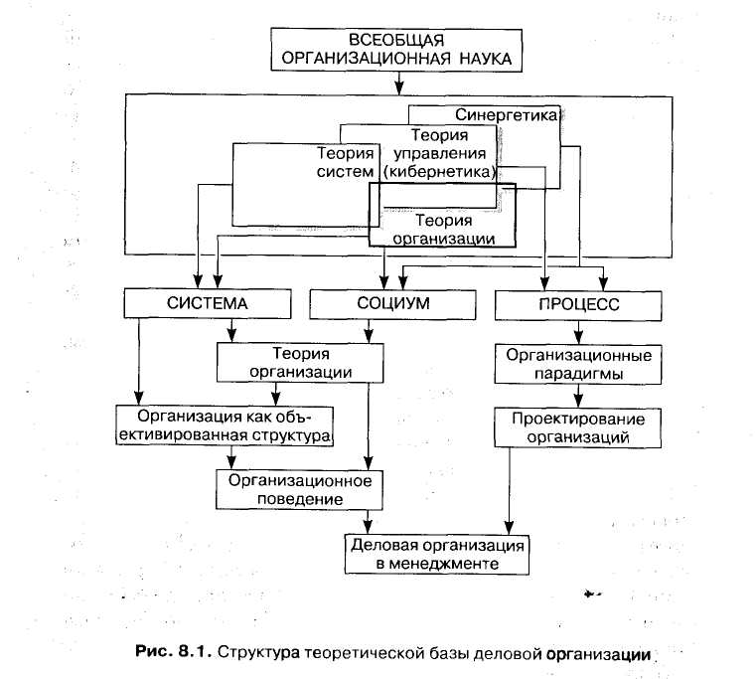

Рисунок 2.27 –

Следует обратить внимание на элемент схемы (см. рис. 2.27) «теория организации». Интеграционные тенденции позволяют рассматривать менеджмент не как сумму соответствующих разделов, отстаивающих свое право на самостоятельный статус, а как целостную систему знаний.

Постоянное совершенствование интеллектуального аппарата современного руководителя становится первоочередной проблемой теории и практики менеджмента. Практикующие менеджеры, которые понимают, что стратегические аспекты управления современным автоматизированным, компьютеризированным, информатизированным, роботизированным и т.д. предприятием, интегрированным с внешней средой, требуют иной теоретической базы по сравнению, например, с принципами управленческого рационализма, найдут дополнительные возможности совершенствования своей деятельности в концепции всеобщей организационной науки.

Ф. Тейлор предложил разделить производственный процесс на специализированные операции для повышения эффективности труда рабочих. А. Файоль рассматривал в качестве объекта управления не столько труд рабочих, сколько организацию в целом, выделяя при этом специфические функции управления, на основе которых должна определяться рациональная структура организации. М. Вебер в своей теории рациональной бюрократии довел до совершенства принцип функционального управления.

Однако управление современным предприятием требует совершенно иной концепции организации, чем та, что преобладала в ранних школах управленческого рационализма (рис. 2.28). Внимание менеджмента переключается с управления трудовым процессом на передачу исполнительско-технологических функций и функций логического автоматизма от человека машине (Н. Винер: «Машине – машинное, человеку – человеческое»).

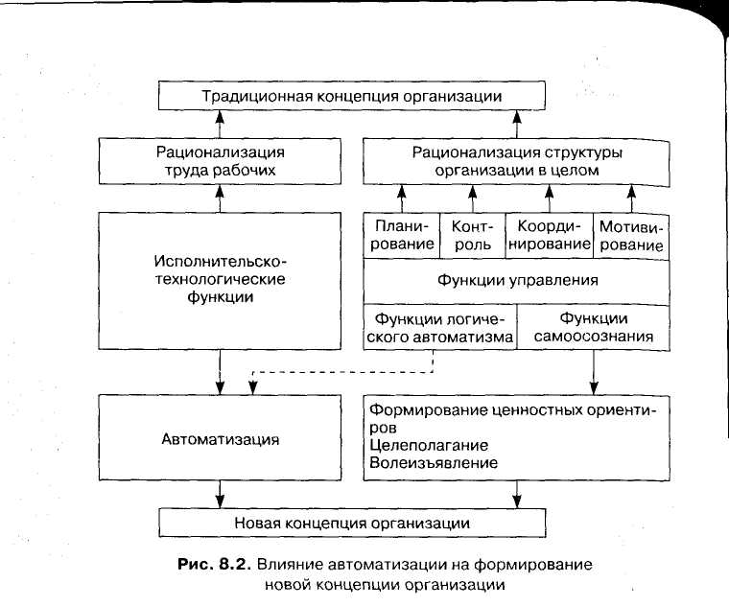

Рисунок 2.28 –

Тем не менее функциональный подход продолжает доминировать и в настоящее время, особенно в менталитете российских руководителей, поскольку принято считать, что реальной альтернативы ему нет. Однако радикальные изменения во внешней среде в последнее время все в большей степени выявляют ограниченность возможностей функционального подхода к управлению деловыми организациями. Например, очень часто стоимость результата оказывается меньше стоимости затрат, необходимых для достижения этого результата в силу издержек согласующих и разрешительных процедур в иерархической структуре.

Реальные процессы в деловой организации не должны подстраиваться под имеющуюся структуру, созданную на основе функционального разделения. В свою очередь, организация как ***объективированная структура*** не должна быть тормозом для протекания деловых процессов (бизнес-процессов).

Ограниченность возможностей бюрократических структур частично преодолевается за счет более гибких, например матричных, структур. Матричные структуры обеспечивают большую по сравнению с иерархическими адаптивность организации в том случае, когда возникает необходимость быстро реализовать несколько разнохарактерных проектов. Однако ограниченность функционального подхода при этом в полной мере не преодолевается, поскольку формальный подход к структуре в целом сохраняется.

Иная ситуация возникает, когда организация рассматривается как ***совокупность различных потоков работ – бизнес-процессов.*** В этом случае организация представляется как динамическая система со своими входами и выходами. Внешние входы и выходы, обеспечивая связь с внешней средой, определяют границы основных бизнес-процессов (бизнес-процессы первого порядка). Наряду с этим внутри организации должны существовать потоки работ, обеспечивающие основные бизнес-процессы (бизнес-процессы второго, третьего и т.д. порядка). Они также имеют свои границы, свои входы и выходы. Содержание основных и вспомогательных бизнес-процессов определяется содержанием проблем, решаемых организацией, а сама организация становится ***системой принятия решений.***

функциональный менеджмент реализуется в целевой модели организации, тогда как управление процессами ориентируется на проблемную модель, в которой проблемы рассматриваются не столько как препятствия при достижении цели, сколько как естественные условия функционирования организации. В основе деятельности проблемно-ориентированной организации лежит не достижение заранее определенных целей, а ***обеспечение устойчивого развития организации.*** Выявление проблем в этом случае также становится бизнес-процессом (рис. 2.29).

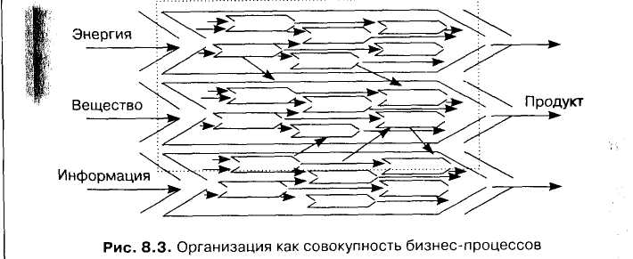

Рисунок 2.29 –

Структура бизнес-потоков постоянно меняется, она не является аналогом функциональной структуры. Перестройка информационных и материальных потоков, технологий и развитие персонала не считаются событием для организации, а относятся к повседневным, рутинным явлениям.

Функционирование каждого элемента бизнес-потока обеспечивает группа специалистов, понимающих значение своей работы для организации в целом. При этом должность руководителя не является обязательным атрибутом управления в группе. В определенном смысле организацию можно представить как «ассоциированного работника», а каждого члена организации – как персонифицированное выражение организации, ее общего управленческого начала. Процесс деменеджеризации характеризуется отчетливо выраженным организационным градиентом: на уровне организации в целом и в основных бизнес-процессах он проявляется в меньшей степени и усиливается в субпроцессах более высокого порядка.

В зависимости от характера решаемых проблем одни из групп специалистов могут существовать продолжительное время, другие – более короткий срок, чтобы затем их члены включились в новые потоки работ. Новое место в новом элементе бизнес-процесса занимается на основе понимания всеми участниками актуальности решаемой проблемы.

На смену традиционным подразделениям организации приходят динамичные команды специалистов, не обязательно находящихся на одной территории, но обязательно имеющие эффективные коммуникации. Так, в ряде случаев сотрудники могут работать, находясь дома у своего персонального компьютера, или даже перемещаться, имея мобильные средства связи.

Управление организацией на основе бизнес-процессов требует нового управленческого мышления, а может быть, и нового поколения менеджеров. Концепция управления бизнес-процессами менее поддается формализации и регламентации по сравнению, скажем, с принципами рациональной бюрократии. Конкретные рекомендации здесь уступают место потенциальной готовности решать принципиально новые задачи, поэтому управление бизнес-процессами в каждой организации может принимать свои неповторимые черты. Смысл управления бизнес-процессами заключается в эффективной реакции организации на запросы внешней и внутренней среды в условиях полной свободы от стереотипов.

Итак, ***предпосылками реализации управления на основе бизнес-процессов*** являются:

* понимание сотрудниками организации всего потока работ, своей роли и уровня ответственности;
* предоставление сотрудникам максимальной свободы действий;
* высокий уровень организационной и гражданской культуры;
* надежные и эффективные связи на границах элементов бизнес-процесса;
* обмен информацией в реальном масштабе времени;
* возможность перегруппировки элементов бизнес-процесса, если того требуют интересы организации при решении определенной проблемы (подвижность границ субпроцессов);
* способность работников решать широкий круг задач;
* освобождение от управленческих стереотипов;
* нестандартное, творческое мышление работников;
* инициатива и импровизация вместо исполнительности;
* сильная и гарантированная мотивация.

Концепция управления бизнес-процессами формируется на основе японских кружков качества, бригадных форм организации труда, систем управления производством «точно вовремя», матричных структур управления, гибких автоматизированных производственных систем, децентрализации управления и других нововведений последних лет.

Исследование интеграционных процессов в науках, составляющих теоретическую базу менеджмента, а также изучение реальных процессов в современной деловой организации дают основания для следующего вывода.

Менеджеризм как одно из величайших достижений XX в. постепенно будет уступать дорогу синергизму, управление по принципу «субъект – объект управления» будет заменяться взаимодействием в организации (бизнес-системы), ее саморазвитием.

Экономическими предпосылками синергизма служат деперсонификация собственности, переход к совместному владению собственностью, а также интеграционные тенденции в социально-экономической среде.